БАЙМИЕВА ВЕРА ЮРЬЕВНА

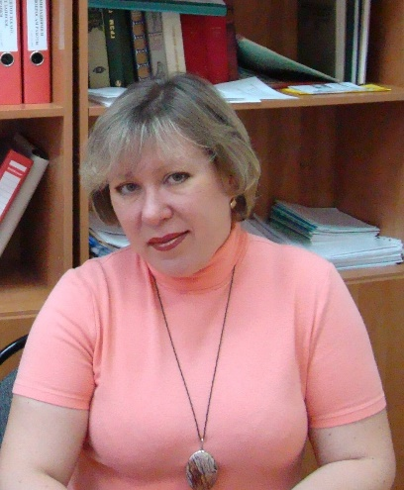
Баймиева Вера Юрьевна работала ассистентом, старшим преподавателем, доцентом кафедры литературы, заместителем декана филологического факультета КГПИ с 1994 по 2012 гг.
Вера Юрьевна читала курс «Русская литература 20 века», спецкурс по новейшей русской литературе и др.
В 2001 г. защитила диссертацию на соискание ученой степени кандидата филологических наук по теме «Пейзажная миниатюра в русской прозе второй половины XX века: И. С. Соколов-Микитов, Ю. Н. Куранов, В. П. Астафьев, В. А. Бочарников, Ю. В. Бондарев, Б. Н. Сергуненков».
На протяжении многих лет Вера Юрьевна работала в Академической гимназии, школе № 25 г. Сыктывкара, Республиканском очно-заочном лицее при КГПИ.
В настоящее время В.Ю. Баймиева – доцент кафедры иностранных и русского языков Уфимского юридического института МВД России. Вера Юрьевна – автор более 60 научных и учебно-методических работ.

